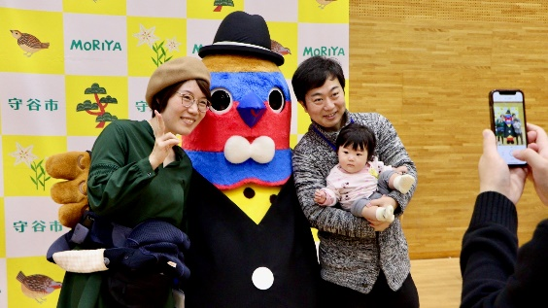
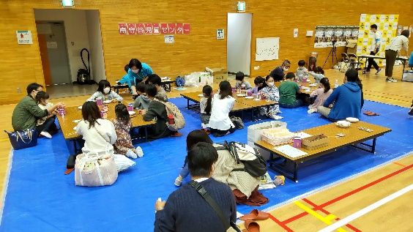
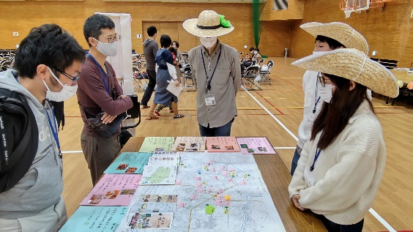
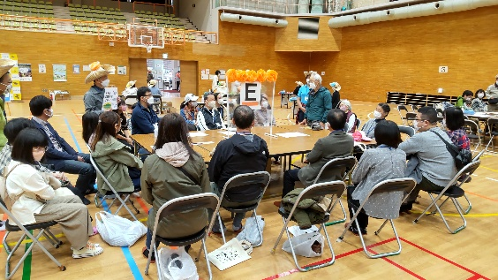
2025/11/15(土)
ようこそ守谷への想いは、守谷市に新しく転入された皆さまの
「これからの守谷での生活がより良く」なる為の一助になることです。
転入者の皆さま同士の「交流」や、市民目線の「もりや情報」を用意しております。
私たち実行委員会は、同じ守谷市民でボランティアとして運営しています。
一生に一度の機会ですので、ぜひご参加を心よりお待ちしております。
こじゅまるも駆けつける！？
子どもコーナーも充実です
市民目線の守谷情報！
11:40 【チーム対抗】玉入れ
もりや情報ブース
◯ グルメ・スイーツ情報マップ
◯ お出かけ情報マップ
◯ 守谷のイベント情報
◯ 守谷のネイチャー(自然)紹介ブース
◯ キ・ターレ、ミ・ナーデの工作
◯ ヤクルト球団ブース
◯ 民生委員
◯ 市役所ブース（ALT、こじゅまる）
◯ 地域情報（茨城県自然博物館、NHK水戸放送局）

12:00 閉会式
はじめましての自己紹介タイム
9:30 受付開始
10:00 開会式
コミュニケーションクイズ
自己紹介タイム

11:00
ようこそ守谷へ2025タイムテーブル

